Universidad Mariano Gálvez de Guatemala Boca del Monte

Facultad de ingeniería en Sistemas de la Información Programación 3

Sección: A



Manual de Usuario

Christopher Herrera 7690-20-20773

Cinthia Robles 7690-16-13986

Selvin Alvarez 7690-23-18974

Mahuerk Vazquez 7690-17-20456

# Manual de usuario

Este sistema es una aplicación interactiva escrita en **Python**, conectada a una base de datos **MySQL**, que permite modelar y explorar las **distancias entre municipios del departamento de Guatemala** utilizando algoritmos de grafos.

El sistema implementa los algoritmos clásicos de:

* **DFS (Depth-First Search / Búsqueda en Profundidad)**
* **BFS (Breadth-First Search / Búsqueda en Anchura)**

Estos algoritmos permiten **recorrer el grafo de municipios** para encontrar rutas, explorar conexiones y comprender la estructura de interconectividad entre localidades. Los datos de las conexiones (municipio origen, municipio destino y distancia en kilómetros) se almacenan en una tabla relacional en MySQL, y pueden cargarse directamente desde la base de datos o mediante archivos CSV estructurados.

Además, la aplicación incluye una interfaz gráfica amigable (desarrollada con **PyQt5**) que permite al usuario:

* Visualizar gráficamente los municipios y sus conexiones.
* Ejecutar los algoritmos DFS y BFS seleccionando un municipio de inicio.
* Cargar datos desde archivos externos.
* Insertar nuevas conexiones directamente en la base de datos.

Este sistema es ideal para propósitos académicos, de planificación territorial, análisis de rutas o simplemente como apoyo visual y práctico al estudio de estructuras de datos aplicadas a casos reales en el contexto guatemalteco.

# Funcionamiento

La aplicación posee 3 inputs para ingresar el origen, destino y distancia entre ambos para poder realizar los recorridos posteriormente.

Es importante ingresar siempre los nombres de la misma manera.

Al haber añadido los datos anteriores podemos añadirlos a la base de datos clickeando “Agregar Conexión”

Una ves con datos ingresados podemos hacer uso de la opción “ver grafo”, para poder visualizar todos los nodos y aristas ingresados hasta ese momento.

Para visualizar el recorrido BFS procedemos a dar click en “Recorrido BFS” pero antes debe ser ingresado un municipio de inicio en el input “Municipio de inicio”.

El sistema mostrara el recorrido del grafo por BFS.

Para visualizar el recorrido DFS hacemos click en “Recorrido DFS” y rellenamos el input de inicio.

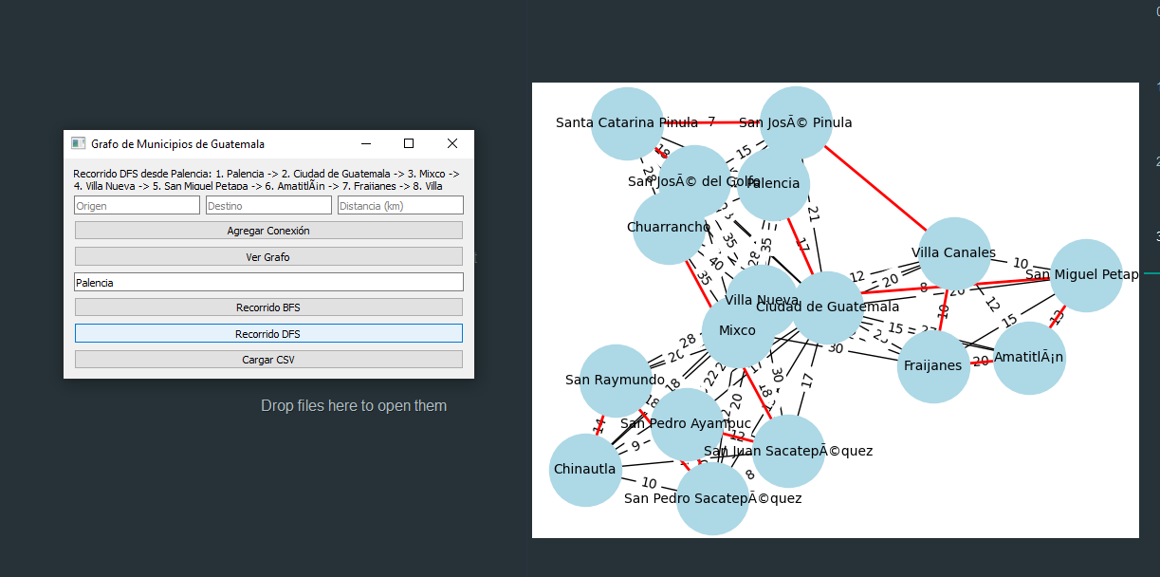

El sistema mostrará el recorrido DFS.

Para cargar archivos de manera batch necesitamos darle click en “Cargar CSV” y se ingresa un csv el cual se ingresará de manera automática en la base de datos.

# Estructura del CSV

El archivo CSV utilizado en este proyecto tiene como propósito definir las conexiones entre municipios del departamento de Guatemala para construir el grafo correspondiente. Cada fila representa una arista del grafo, especificando los nodos de origen y destino, así como la distancia entre ellos.

**Formato del archivo**

El archivo debe tener la siguiente estructura:

**Descripción de las columnas**

* **origen**: Nombre del municipio de donde parte la conexión (nodo de origen).
* **destino**: Nombre del municipio al que llega la conexión (nodo de destino).
* **kms**: Distancia entre ambos municipios en kilómetros. Representa el peso de la arista en el grafo.

**Requisitos importantes**

* **Los nombres de los municipios en las columnas origen y destino deben coincidir exactamente** con los utilizados en otras partes del sistema, incluyendo:
  + La base de datos (grafo_municipios)
  + Las visualizaciones del grafo
  + La lógica interna de los algoritmos de recorrido (DFS, BFS)
* La coincidencia incluye **mayúsculas, tildes y espacios**. Por ejemplo, "Villa Nueva" y "villa nueva" serán interpretados como municipios distintos si no se normaliza el texto.

Este requisito garantiza que los algoritmos puedan procesar correctamente los datos y evitar inconsistencias o nodos duplicados involuntarios en el grafo.